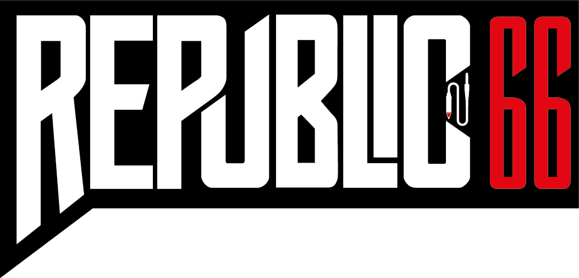
OFFICIELLT PRESSUTSKICK
2021-04-16
LÅT SVARTA SANNINGAR LEDA ER IN I MÖRKRET
Fredagen den 21 maj släpper Svarta Sanningar EP:n Kapitel 2, som är en fristående fortsättning på förra EP:n Kapitel 1 från 2018. Bandets musik kan bäst beskrivas som postrock med inslag av goth och metal. Svarta Sanningar skriver enbart på svenska och har byggt ett helt koncept kring en fiktiv backstory, vilken inkluderar ett ockult ordenssällskap med samma namn som bandet. Unikt, otroligt genomtänkt och kittlande. Vågar du kasta dig in i mörkret med Svarta Sanningar som dina ledsagare?
Den totala upplevelsen av Kapitel 2 kan sammanfattas som en skräckfilm på VHS och ett H.P Lovecraft-drama på steroider. Låtarna är extremt genomarbetade, ruggigt välproducerade och en självklar fortsättning på det mörka drama som påbörjades med första EP:n. Redan på debuten hade bandet hittat sitt unika sound, men denna gång har man tagit det hela ett steg längre. Allt ifrån artwork till låtstruktur är nu ännu vassare och finslipat till perfektion. Om du tilltalas av band som Kent och Depeche Mode i deras mörkaste stunder kommer du älska detta. Andra mer uppenbara referenser som Ghost och Opeth måste självklart också nämnas, men för att förstå Svarta Sanningar fullt ut måste du lyssna. Låta dig omfamnas av mörkret. Sannolikheten är stor att du blir kvar. Välkommen.
Backstory
Den 29 september 1976 inträffade ett jordskred på Fjärrö, som officiellt förklarades som en naturkatastrof. Samtidigt på ön pågick utgrävningar av den korrupta koncernen PBCL Investments, som enligt anonyma vittnesmål hade kopplingar till det ockulta ordenssällskapet Svarta Sanningar. Oron bland öns frikyrkliga aktivister var stor och en våg av misstanke kom att växa sig allt starkare, ju närmare de kom sanningen och den lokala privatkliniken Fyrens Hospital. Den kompletta backstoryn finns att läsa på svartasanningar.se
Fakta om Svarta Sanningar
Bandets resa började 2017 med två gamla vänner, ljummen öl och en middag på ett kinahak i Göteborg. Sångaren Klas Bohlin, grundare av gothbandet Beseech, och gitarristen Jonas Persson snackade musik och vinylskivor, men var samtidigt sugna på att starta ett nytt band. Kort därefter rekryterades trummisen Håkan Carlsson (också från Beseech) samt basisten Mattias Lejon som fanns i vänskapskretsen sedan tidigare. Med Borås som bas var Svarta Sanningar därmed fulltaliga och redo att börja sprida sin mörka musikaliska vision. I november 2018 släpptes första EP:n Kapitel 1 som trots svenska texter fick mest uppmärksamhet utanför Sverige.
PRESSKONTAKT
martin@republic66.com
Martin Gustafsson
0708-39 85 06

